# 1.创建

## 1.1直接创建

1. df = pd.DataFrame([['a0', 'b0', 'c0', 'd0'], ['a1', 'b1', 'c1', 'd1']],
2. index=[0, 1],
3. columns=['a', 'b', 'c', 'd'])



二维数组

1. df = pd.DataFrame(pd.np.arange(10).reshape(2, 5))
2. df = pd.DataFrame(pd.np.arange(12).reshape(3, 4), index=['00', '01', '03'],
3. columns=['a', 'b', 'c', 'd'])





随机产生

1. df = pd.DataFrame(pd.np.random.randn(3, 4), index=['00', '01', '03'],
2. columns=['a', 'b', 'c', 'd'])



## 1.2字典转化

嵌套列表为一列

1. _dict = {'a': ['a0', 'a1'], 'b': ['b0', 'b1']}
2. df = pd.DataFrame(_dict)



嵌套字典为一列

1. _dict = {'a': {0: 'a0', 1: 'a1'}, 'b': {0: 'b0', 1: 'b1'}}
2. df = pd.DataFrame(_dict)



指定列顺序

1. _dict = {'col1': ['a1', 'b1'], 'col2': ['a2', 'b2']}
2. df = pd.DataFrame(_dict, columns=['col2', 'col1'])



# 2.属性

1. df = pd.DataFrame([[1, 2, '3', 4], [5, '6', '7', 8], [9.0, 10, '11', 12]],
2. index=['00', '01', '03'],
3. columns=['a', 'b', 'c', 'd'])
4. **print**(df)
5. # 列类型
6. **print**(df.dtypes)
7. # 行列表
8. **print**(df.index.tolist())
9. # 列列表
10. **print**(df.columns.tolist())
11. # 查看前两行
12. **print**(df.head(2))
13. # 查看后两行
14. **print**(df.tail(2))
15. # 转置
16. **print**(df.T)

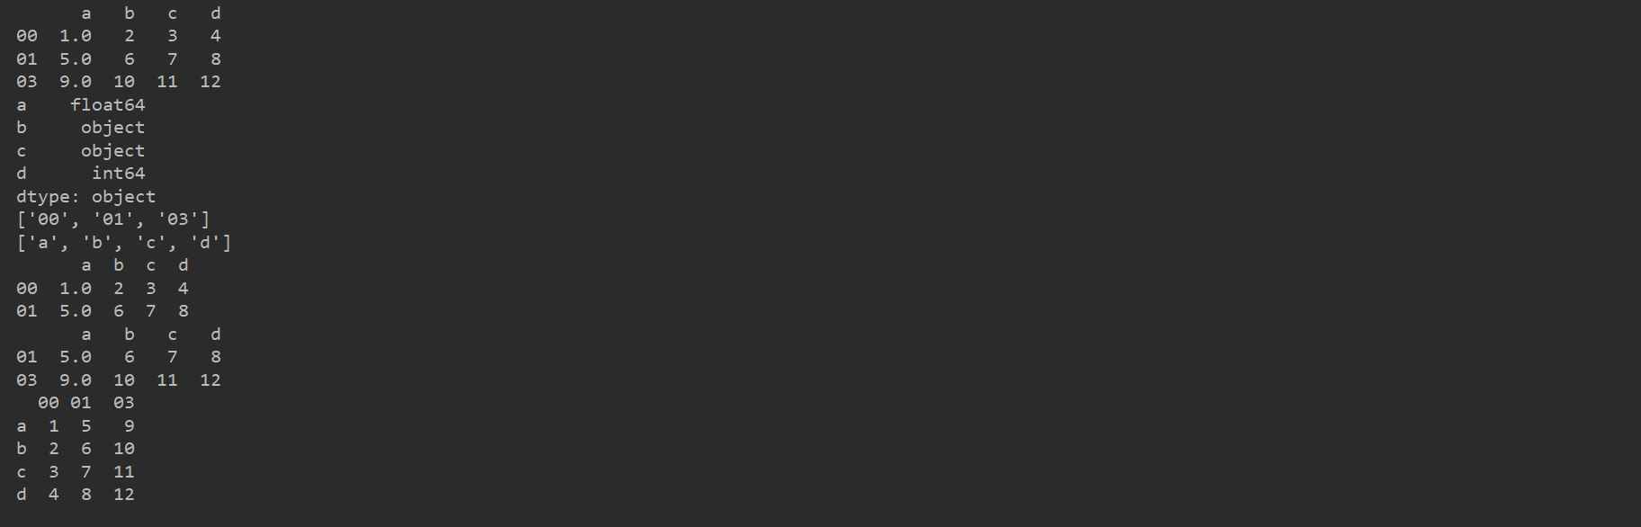

# 3.筛选

## 3.1行列筛选

标签选取

1. df = pd.DataFrame([['a0', 'b0', 'c0', 'd0'], ['a1', 'b1', 'c1', 'd1']],
2. index=[0, 1],
3. columns=['a', 'b', 'c', 'd'])
4. # 取单列得Series
5. **print**(df['b'])
6. # 取单列得DataFrame
7. **print**(df[['b']])
8. # 取多列得DataFrame
9. **print**(df[['b', 'c']])

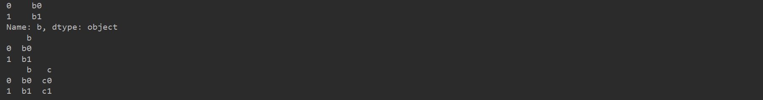

行选择

1. df = pd.DataFrame([['a0', 'b0', 'c0', 'd0'], ['a1', 'b1', 'c1', 'd1']],
2. index=['00', '01'],
3. columns=['a', 'b', 'c', 'd'])
4. # 行选择
5. **print**(df[0:1])



Loc选择

1. df = pd.DataFrame([['a0', 'b0', 'c0', 'd0'], ['a1', 'b1', 'c1', 'd1']],
2. index=[0, 1],
3. columns=['a', 'b', 'c', 'd'])
5. # loc选取行
6. **print**(df.loc[:0,:])
7. # loc选取列
8. **print**(df.loc[:,'b':'d'])



## 3.2值筛选

1. df = pd.DataFrame([[1, 2, 3, 4], [5, 6, 7, 8], [9, 10, 11, 12]],
2. index=['00', '01', '03'],
3. columns=['a', 'b', 'c', 'd'])
4. **print**(df)
5. # 筛选某列大于某值的剩余行
6. **print**(df[df['b'] > 6])
7. # 筛选某列值在某集合中的剩余行
8. **print**(df[df['b'].isin([6, 10])])
9. # 所有大于6 的值
10. **print**(df[df > 6])

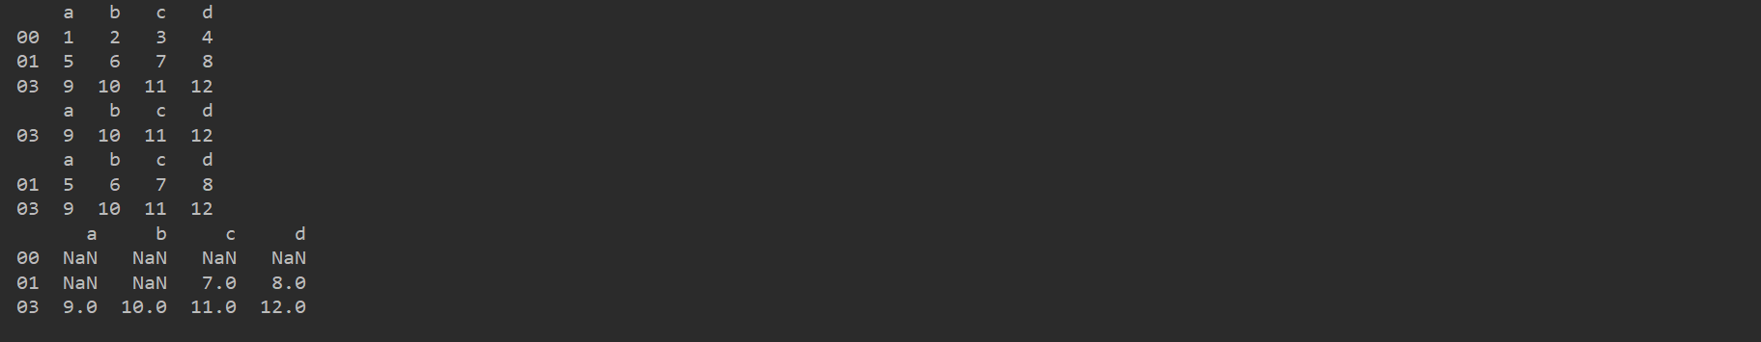

# 4.增删

## 4.1增加

增加一列

每行均为同一值

1. df = pd.DataFrame([['a0', 'b0', 'c0', 'd0'], ['a1', 'b1', 'c1', 'd1']],
2. index=[0, 1],
3. columns=['a', 'b', 'c', 'd'])
4. df['e'] = 'new'



## 4.2删除

删除一列

1. df = pd.DataFrame([['a0', 'b0', 'c0', 'd0'], ['a1', 'b1', 'c1', 'd1']],
2. index=[0, 1],
3. columns=['a', 'b', 'c', 'd'])
4. **del** df['a']



**注**：使用drop删除时，删除的是视图！

## 4.3修改

修改具体一个值

1. df = pd.DataFrame([['a0', 'b0', 'c0', 'd0'], ['a1', 'b1', 'c1', 'd1']],
2. index=[0, 1],
3. columns=['a', 'b', 'c', 'd'])
4. df['b'][1] = 'new'



修改一列为同一值

1. df = pd.DataFrame([['a0', 'b0', 'c0', 'd0'], ['a1', 'b1', 'c1', 'd1']],
2. index=[0, 1],
3. columns=['a', 'b', 'c', 'd'])
4. df['c'] = 'new'



修改一行为同一值

1. df = pd.DataFrame([['a0', 'b0', 'c0', 'd0'], ['a1', 'b1', 'c1', 'd1']],
2. index=[0, 1],
3. columns=['a', 'b', 'c', 'd'])
4. df[:1] = 'new'



修改一列为Series

1. df = pd.DataFrame([['a0', 'b0', 'c0', 'd0'], ['a1', 'b1', 'c1', 'd1']],
2. index=[0, 1],
3. columns=['a', 'b', 'c', 'd'])
5. df['b'] = pd.Series(['new1', 'new2', 'new3'])



修改一列同一str处理

1. df = pd.DataFrame([['a0', 'b0', 'c0', 'd0'], ['a1', 'b1', 'c1', 'd1']],
2. index=[0, 1],
3. columns=['a', 'b', 'c', 'd'])
5. df['b'] = df['b'].str.upper()



# 5.清洗

## 5.1排序

按值排序

1. df = pd.DataFrame(pd.np.random.randn(3, 4), index=['00', '01', '03'],
2. columns=['a', 'b', 'c', 'd'])
4. **print**(df)
5. # 默认升序 先排a列，a列相同排b列
6. **print**(df.sort_values(by=['a', 'b']))
7. # 降序排
8. **print**(df.sort_values(by='a', ascending=False))

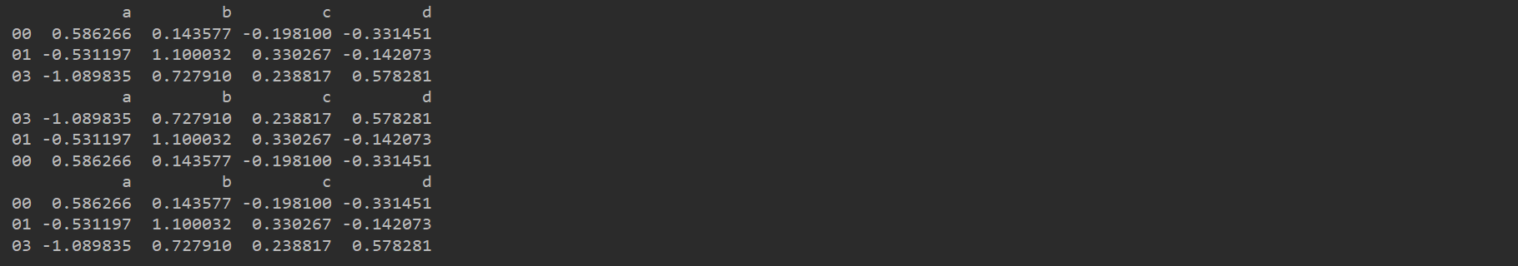

按轴排序

1. df = pd.DataFrame(pd.np.random.randn(3, 4), index=['00', '01', '03'],
2. columns=['d', 'b', 'a', 'c'])
3. **print**(df)
4. **print**(df.sort_index(axis=1))

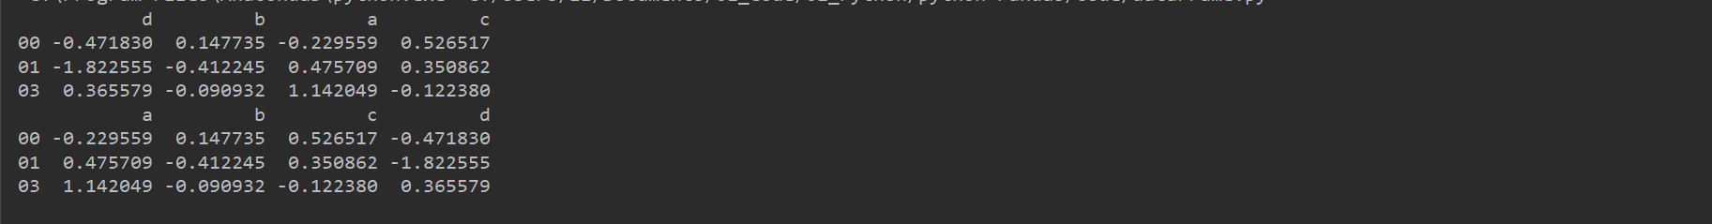

## 5.2换名

1. df = pd.DataFrame(pd.np.random.randn(3, 4), index=['00', '01', '02'],
2. columns=['a', 'b', 'c', 'd'])
3. **print**(df)
4. # 列换名
5. df.rename(columns={'a': 'a1', 'b': 'b1'}, inplace=True)
6. **print**(df)
7. # 应用str
8. df.rename(str.upper, axis='columns', inplace=True)
9. **print**(df)
10. # 行换名
11. df.rename({'01': '001', '02': '002'}, axis='index', inplace=True)
12. **print**(df)

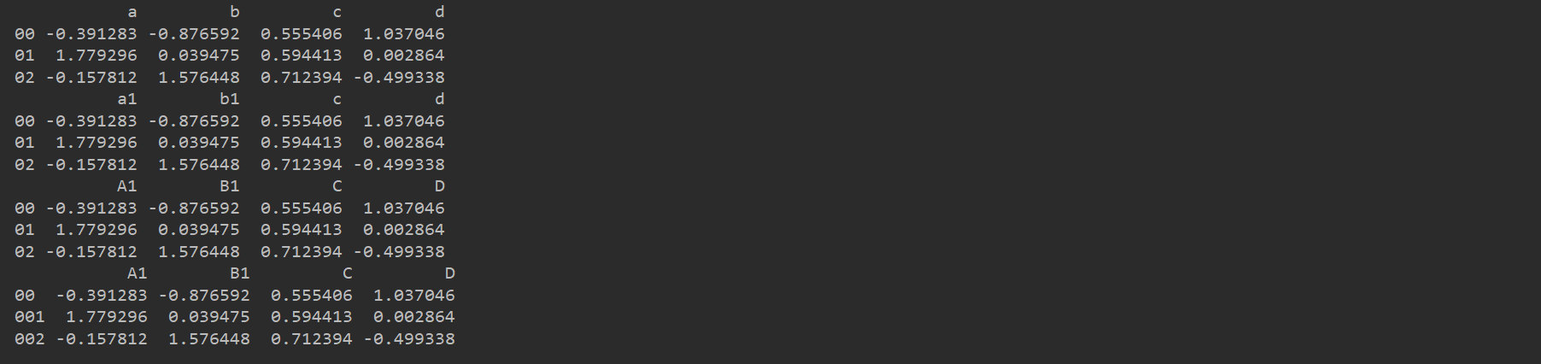

## 5.3移除

1. df = pd.DataFrame([[1, 2, 3, 4], [5, 6, 7, 8], [9, 10, 11, 12]],
2. index=['00', '01', '02'],
3. columns=['a', 'b', 'c', 'd'])
4. **print**(df)
5. # 移除行
6. **print**(df.drop(['00', '01']))
7. **print**(df.drop(index=['00', '02']))
9. # 移除列
10. **print**(df.drop(['a', 'b'], axis=1))
11. **print**(df.drop(columns=['a', 'c']))

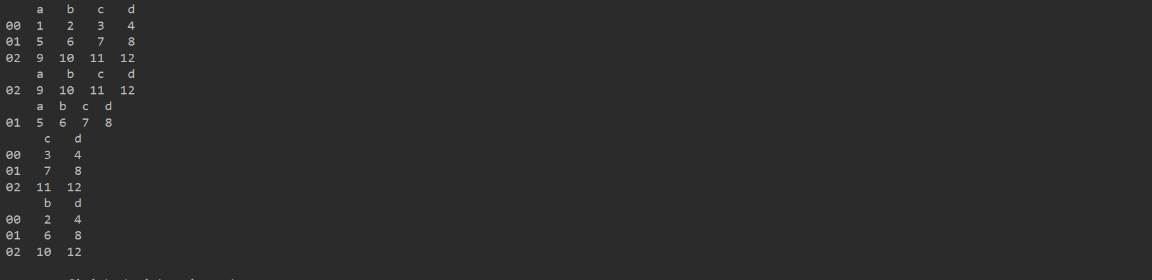

## 5.4去空

行处理

1. df = pd.DataFrame([[1, 2, NaN, 4], [5, 6, 7, 8], [9, 10, NaN, NaN], [NaN, NaN, NaN, NaN]],
2. index=['00', '01', '02', '03'],
3. columns=['a', 'b', 'c', 'd'])
4. **print**(df)
5. # 删除任意有丢失的行
6. **print**(df.dropna(how='any'))
7. # 删除全丢失的行
8. **print**(df.dropna(how='all'))
9. df.dropna(how='all', inplace=True)
10. # 保持一行最多有几个NaN
11. **print**(df.dropna(thresh=2))
12. # 删除某些列任意有NaN
13. **print**(df.dropna(subset=['a', 'd']))
14. # 删除某些列全部为NaN
15. **print**(df.dropna(subset=['a', 'd'], how='all'))

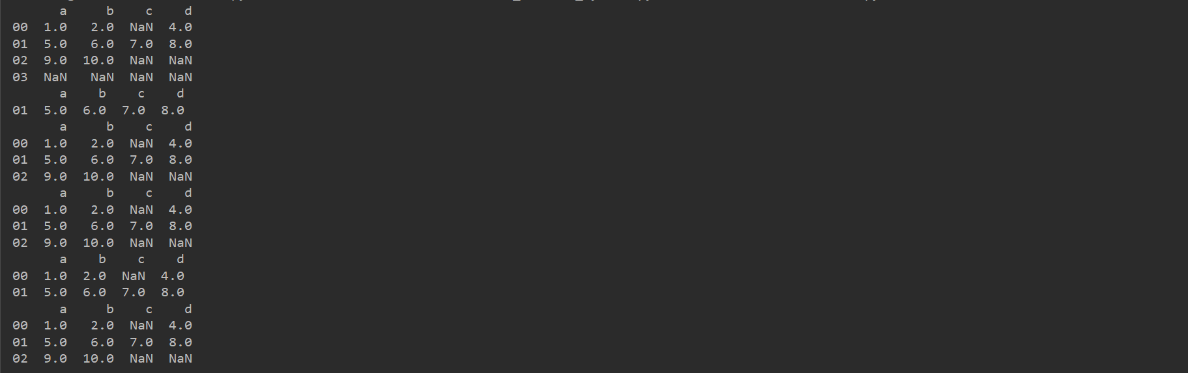

列处理

1. df = pd.DataFrame([[1, 2, NaN, NaN], [5, 6, 7, NaN], [9, 10, NaN, NaN], [13, NaN, NaN, NaN]],
2. index=['00', '01', '02', '03'],
3. columns=['a', 'b', 'c', 'd'])
4. **print**(df)
5. # 删除任意有丢失的列
6. **print**(df.dropna(how='any', axis=1))
7. # 删除全丢失的列
8. **print**(df.dropna(how='all', axis=1))
9. df.dropna(how='all', axis=1, inplace=True)
10. # 保持一列最多有几个NaN
11. **print**(df.dropna(thresh=2, axis=1))
12. # 删除某些列任意有NaN
13. **print**(df.dropna(subset=['00', '01'], axis=1))
14. # # 删除某些列全部为NaN
15. df.dropna(subset=['00', '01'], how='all', axis=1, inplace=True)
16. **print**(df)

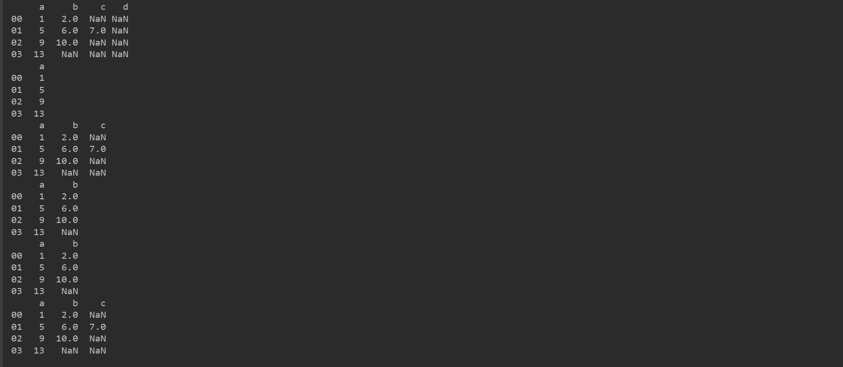

1. # None的效果与NaN等同
2. df = pd.DataFrame([[1, '', 3, 4], [5, 6, 7, None], [9, 10, None, None], [None, None, None, None]],
3. index=['00', '01', '02', '03'],
4. columns=['a', 'b', 'c', 'd'])
5. **print**(df)
6. **print**(df.dropna())
7. **print**(df.dropna(axis=1))

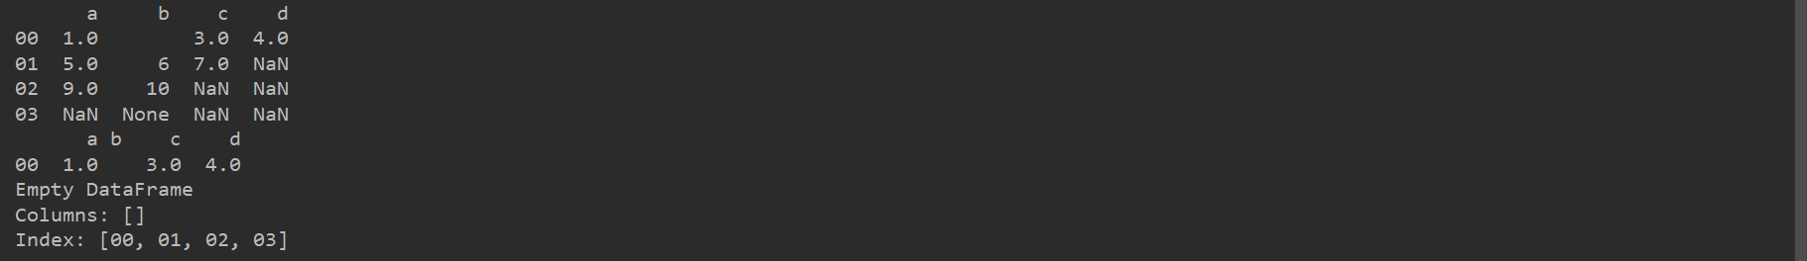

## 5.5去重

1. df = pd.DataFrame([[1, 2, 3, 4], [1, 2, 3, 4], [1, 2, 5, 6], [1, 7, 3, 8]],
2. index=['00', '01', '02', '03'],
3. columns=['a', 'b', 'c', 'd'])
4. **print**(df)
5. # 整行去重
6. **print**(df.drop_duplicates())
7. # 选某几行去重
8. **print**(df.drop_duplicates(subset=['a', 'b']))
9. # 重复默认保持第一行
10. **print**(df.drop_duplicates(keep='first'))
11. # 重复保持最后一行
12. **print**(df.drop_duplicates(keep='last', subset=['a', 'b']))
13. # 删除所有重复项
14. df.drop_duplicates(keep=False, inplace=True)
15. **print**(df)

